Histoire 6P Date :_____ Prénom : ________

Petit questionnaire sur les hominidés

1) Complète le tableau à double entrée en mettant une croix dans les bonnes cases

 | Australopithèques | Homo habilis | Homo erectus | Homo sapiens neandertalis | Homo sapiens sapiens
Maîtrise le feu

Enterre ses morts

Porte des habits

Utilise des pierres comme outils
Fabrique des outils

Dessine des animaux dans les grottes
Construit des pièges pour capturer des animaux
Invente l'écriture

Cette espèce a vécu plus d'un million d'années.

2) Réponds par vrai ou faux

1) L'Amérique a été le dernier continent colonisé par les Hommes. ___

2) Les Hommes ont colonisé toute la planète. ___

3) L'Homme moderne est né en Afrique. ___

4) Les hominidés vivaient seuls ou par groupes de trois ou quatre individus. ___

5) Les australopithèques, les homo habilis et homo erectus ont connu les dinosaures. ___

3) Colorie l'image ci-dessous
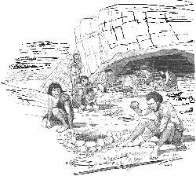

Histoire 6P Date :_____ Prénom : _________________

Petite fiche sur homo habilis

Barre les phrases qui sont fausses

Les homo habilis savaient :

1) utiliser des branches pour faire des abris.

2) frapper des pierres pour se fabriquer des objets outils.

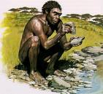
3) faire du feu en frottant deux morceaux de bois

4) compter jusqu'à dix.

Les homo habilis :

5) marchaient parfois encore à 4 pattes.

6) vivaient en Afrique de l'Est.

7) avaient peur du feu.

8) portaient des habits fabriqués avec des peaux d'animaux.

9) étaient plus grands et plus forts que l'homme moderne. (nous)

10) étaient des omnivores, c'est à dire qu'ils mangeaient tout ce qu'ils trouvaient.

Questionnaire
Réponds aux questions suivantes :

Que signifie homo habilis ? _____________________________________________

Dans l'histoire de l'évolution de l'Homme, les homo habilis viennent avant ou après les

australopithèques ? __________________

Colorie l'image
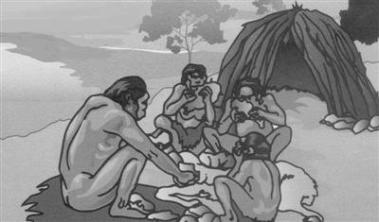

Histoire 6P Date :_____ Prénom : ________________

Petit questionnaire sur les australopithèques

Réponds par vrai ou faux

Les australopithèques savaient :

1) faire du feu __________

2) casser des graines et des noix avec des pierres _______________

3) marcher à 4 pattes ______________

4) vivre en groupes _______________

5) grimper aux arbres _____________

6) fabriquer des outils _____________

7) étaient plus petits que les hommes ______________

Les australopithèques :

8) vivaient dans des grottes ___________

9) vivaient en Afrique ____________

10) étaient adultes à 11, 12 ans ____________

11) avaient des mains identiques à celles des hommes d'aujourd'hui_________

12 ) étaient de la même famille que les singes _______________

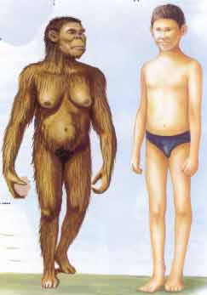

L'australopithèque Lucy et un élève de 11 ans

